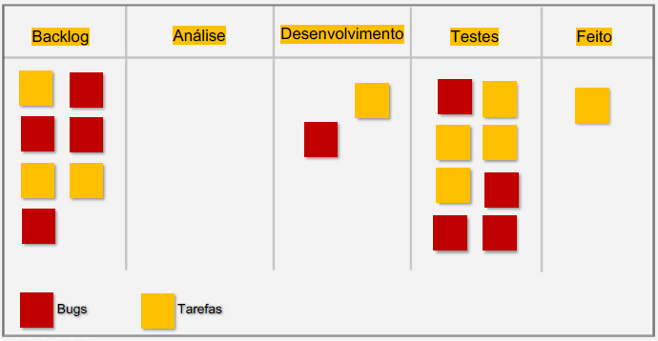

**Quais os problemas você enxerga neste quadro? Liste pelo menos um problema por coluna (backlog, análise, desenvolvimento, testes, feito**

Backlog: O time está tendo mais bugs no backlog que tarefas. Sugerindo que a qualidade do que está sendo entregue não está tendendo os padrões esperados;

Análise: O time não está esclarecendo os requisitos na etapa de análise;

Desenvolvimento: Existem problemas de planejamento e priorização das tarefas;

Testes: Como a qualidade da entrega está baixa e as atividades estão desbalanceadas, isso está refletindo na sobrecarga de testes;

Feito: Como existem falha nas etapas anteriores as entregas estão lentas e poucas.

**Quais as possíveis soluções? Escreva pelo menos 5 soluções.**

1. Melhorar o foco na qualidade da entrega
2. Buscar entender os requisitos do produto;
3. Priorizar as entregas mais necessárias;
4. Realizar os testes ao longo da Sprint, não concentrar apenas na etapa de testes;
5. Fazer uma retrospectiva para discutir o que deu errado e ajustar, coletando feedbacks.

**Qual o papel do QA em cada evento ágil ( Planning, Daily, Review, Retrospectiva, Refinamento)? Descreva como o QA pode ajudar em cada evento deste.**

Planning: Revisa requisitos, propõe o tempo estimado de testes, identifica riscos, defini critérios de aceitação, planeja testes e apoia na priorização de tarefas.

Daily: Relata o progresso dos testes, quais funcionalidades foram testadas, problemas encontrados, e desafios no caminho.

Review: Avalia códigos e funcionalidades, identifica defeitos, entrega feedbacks e valida requisitos.

Retrospectiva: identifica problemas de qualidade, analisa causa raiz, propõe ações corretivas, avalia a eficiência dos testes e promove qualidade dentro do time.

Refinamento: Revisa requisitos, contribui com os critérios de aceitação, identifica riscos de qualidade, estima os testes que serão utilizados, esclarece dúvidas e transmite ao time a importância da busca por qualidade em todas as etapas.